[图片被指取自2009 PNAS论文和2012 PLOS ONE论文！河南省人民医院与郑州大学第一附属医院合作论文遭质疑](https://mp.weixin.qq.com/s?__biz=Mzk1NzgyODkzOQ==&mid=2247487066&idx=4&sn=e84dec31869d75127fa256906eb92f46)

[洞察学术](javascript:void(0);)2025-04-21 09:07:23澳大利亚

# 近日，一篇发表在Cellular & Molecular Biology Letters (2018)期刊上的标题为"ClC-2 knockdown prevents cerebrovascular remodeling via inhibition of the Wnt/β-catenin signaling pathway“ClC-2 敲低通过抑制 Wnt/β-catenin 信号通路阻止脑血管重塑(DOI： 10.18632/oncotarget.13655）的研究论文被Sholto David知名学者指出图片有摘自或者借鉴之前不相关的论文。该论文由来河南省人民医院神经内科，郑州大学第一附属医院泌尿外科，郑州大学医药科学研究所，郑州大学第一附属医院神经内科的作者Jingjing Lu , Feng Xu , Yingna Zhang , Hong Lu , Jiewen Zhang共同完成。

**通讯作者Jiewen Zhang(河南省人民医院神经内科）**

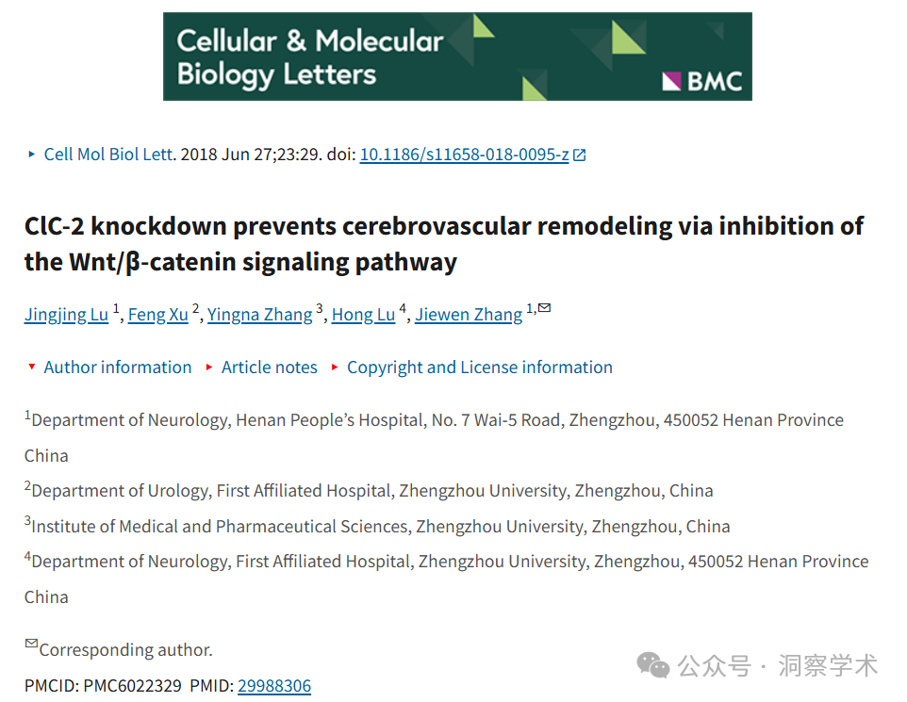

**2025年4月Sholto David在pubpeer上提出质疑：**

本文中的图片摘自之前不相关的论文。例如，图 4就借鉴了2009 年 PNAS 的一篇论文。

由ImageTwin.ai识别

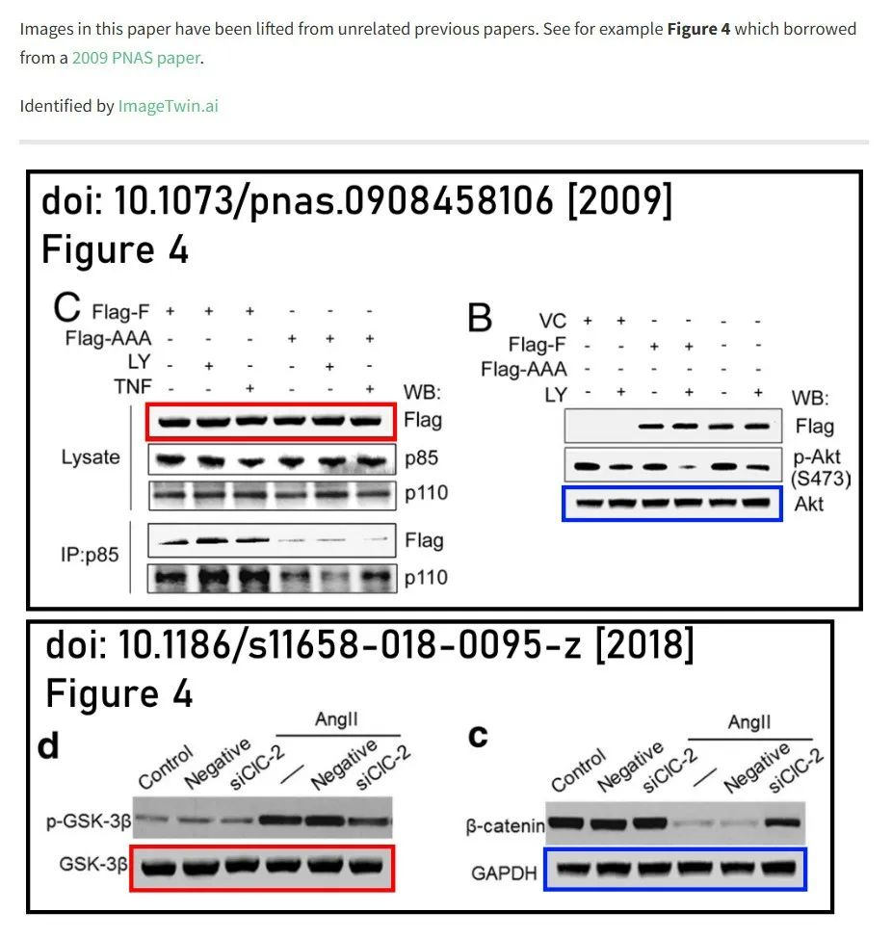

**2025年4月Sholto David在pubpeer上提出质疑：**

另请参见图 5，该图像改编自2012 年 PLOS ONE 论文。

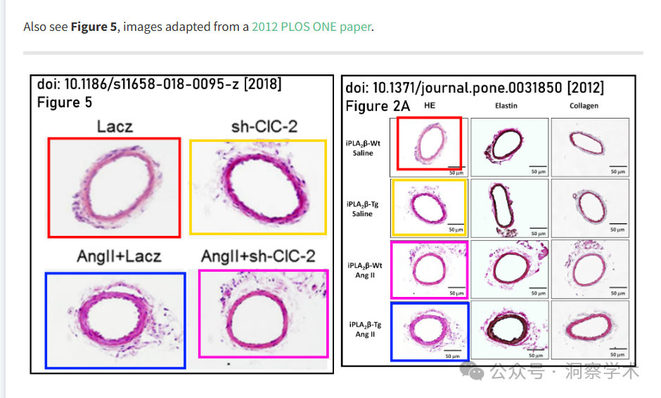

信息链接：

https://pmc.ncbi.nlm.nih.gov/articles/PMC6022329/#ack1

https://pubpeer.com/publications/203E2FA50B4C34F0D923531BB55CCF#

免责声明：

本文所涉及的信息均来自公开的学术网站和相关资料，力求内容准确可靠，但无法对其完整性、真实性或时效性作出绝对保证，仅供学术参考。如发现内容存在问题或有纰漏之处，请及通过私信联系我们(QQ: 3926830335)，以便及时核实和修正。